

**课程实验报告**

|  |  |
| --- | --- |
| 课程名称 | 自动规划 |
| 实验名称 | 【指定实验2】经典规划：电梯问题 |

|  |  |
| --- | --- |
| 学 号： | 58122307 |
| 姓 名： | 何锦诚 |
| 学 院： | 人工智能学院 |
| 专 业： | 人工智能 |
| 指导教师： | 张志政 |
| 实验日期： | 2024-2025秋季学期 |

1. 规划问题定义
2. 流的描述：本问题涉及一个五层楼、两部电梯的调度系统。系统需要处理所有楼层的服务请求，并最终将电梯分别停靠在指定位置（电梯1在一层，电梯2在五层）。
3. 动作描述：系统定义了三个基本动作：
   1. move-up：电梯向上移动一层
   2. move-down：电梯向下移动一层
   3. serve：电梯在当前楼层提供服务
4. 初始环境：
   1. 两部电梯（elevator1和elevator2）初始位置都在一层
   2. 所有楼层（1-5层）都有服务请求
   3. 所有楼层都未被服务
5. 目标环境：
   1. 所有楼层都已被服务
   2. 电梯1停在一层
   3. 电梯2停在五层
6. 规划生成机制（规划算法）介绍：使用PDDL（Planning Domain Definition Language）进行问题建模，采用STRIPS（Stanford Research Institute Problem Solver）规划系统。该规划器使用前向搜索算法，通过状态空间搜索找到从初始状态到目标状态的最优路径。
7. 规划程序设计与实现
8. 介绍
   1. 编程语言：PDDL（Planning Domain Definition Language）
   2. 运行环境：使用FF规划器（Fast Forward）进行规划求解
   3. 运行情况说明
9. 运行情况说明
   1. 输入输出说明：
      1. 输入：domain.pddl（定义问题域）和problem.pddl（定义具体问题实例）
      2. 输出：规划器生成的解决方案序列
   2. 主要数据结构说明：
      1. 谓词（Predicates）：
         1. at(elevator, floor)：表示电梯在特定楼层
         2. requested(floor)：表示楼层有服务请求
         3. served(floor)：表示楼层已被服务
      2. 动作（Actions）：
         1. move-up/move-down：电梯移动
         2. serve：提供服务
   3. 运行案例：

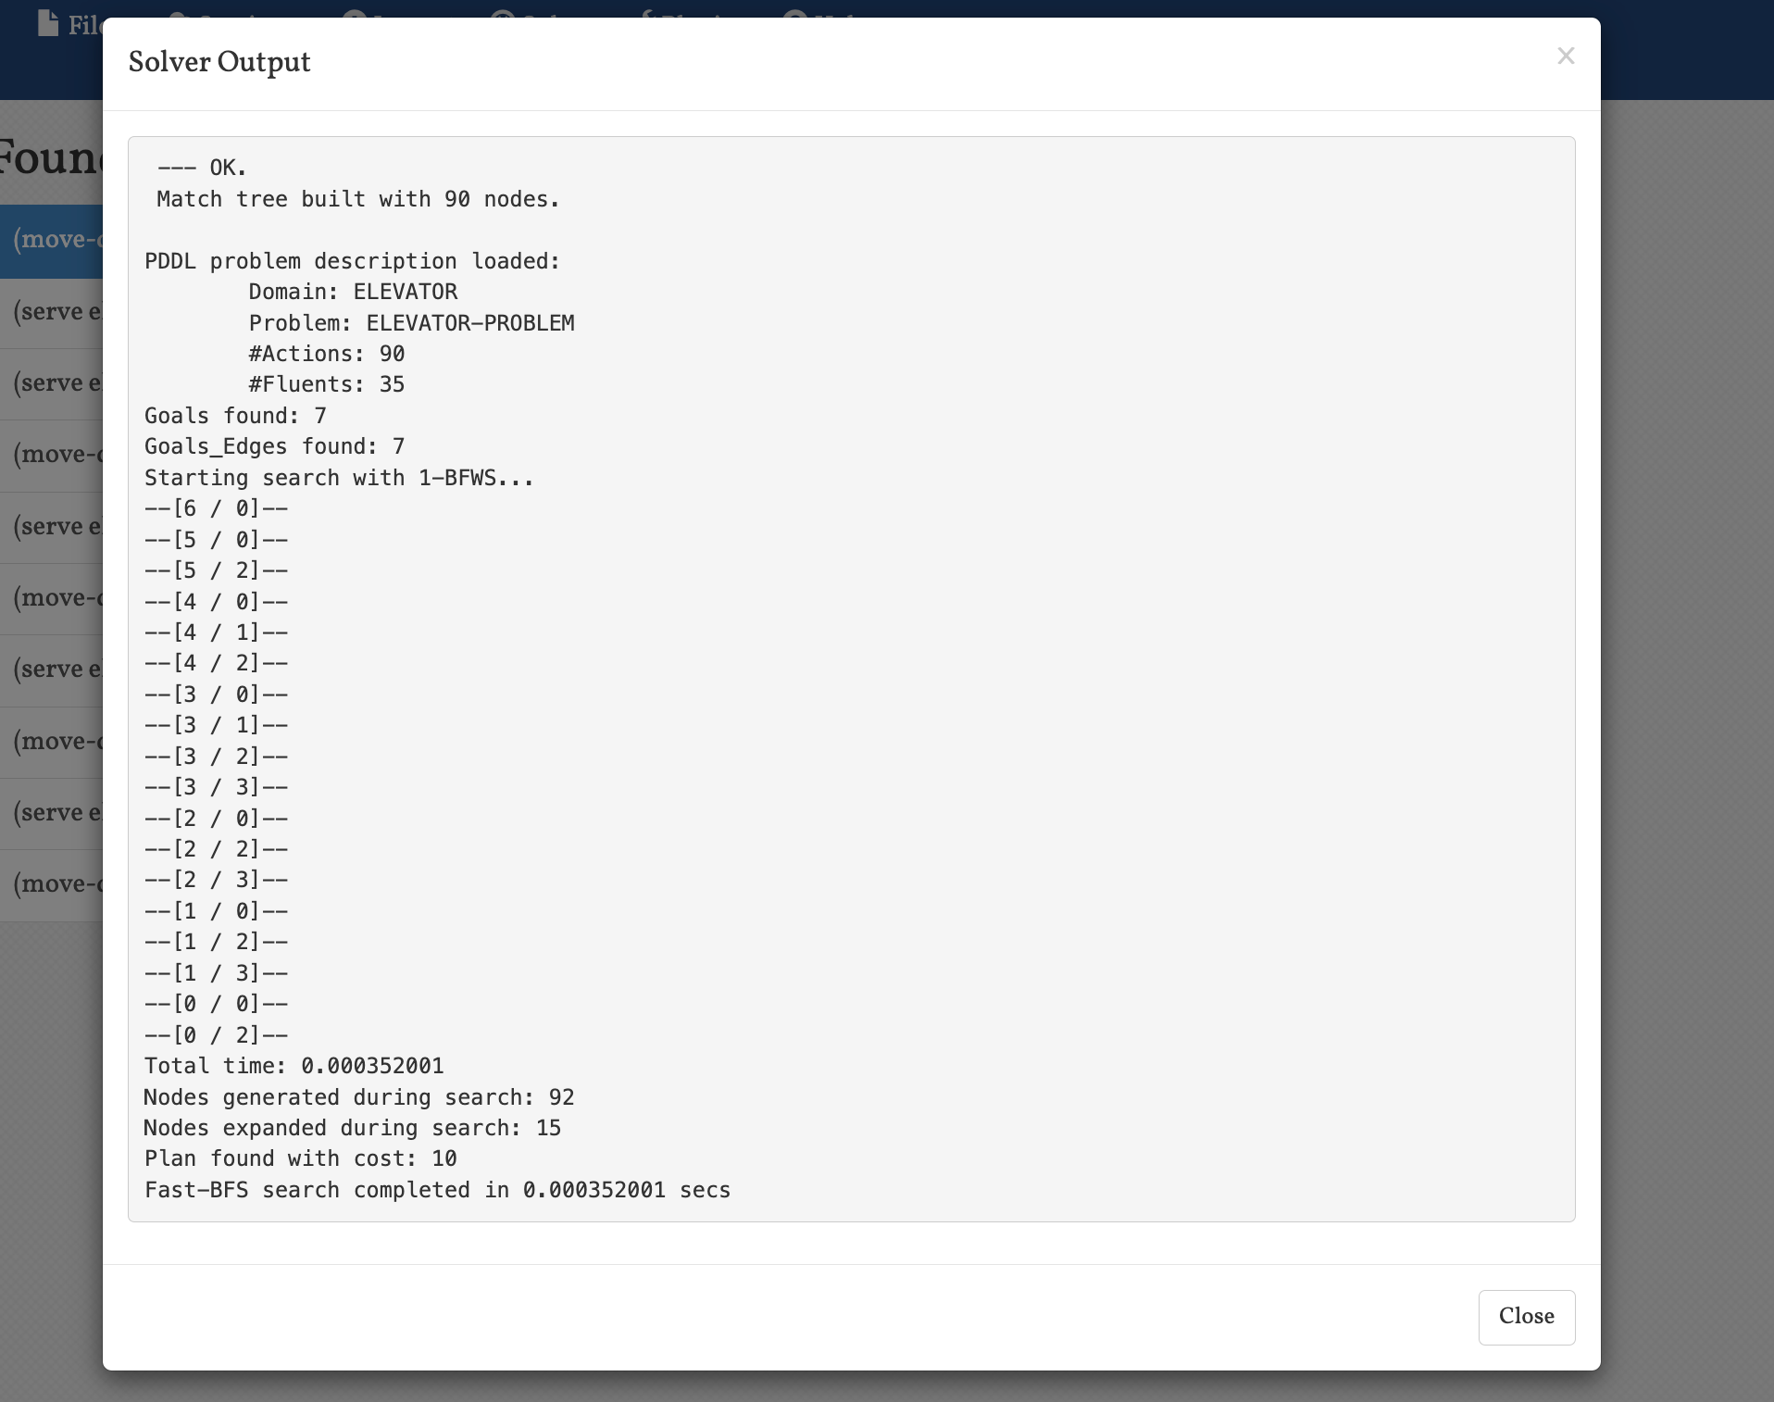

上图展示了规划器的运行输出，显示了规划器成功找到了解决方案。



上图展示了具体的规划结果，包括电梯的移动序列和服务顺序。

1. 分析
2. 通用性说明（从算法和规划语言两方面说明）：
   1. 算法方面：该规划方法可以扩展到任意数量的电梯和楼层
   2. 规划语言：PDDL提供了清晰的问题建模框架，便于扩展和修改
3. 完备性说明：只要存在解决方案，规划器就能找到。对于本问题，由于电梯可以自由移动且所有目标都是可达的，因此规划器能够找到解决方案。
4. 计算复杂度说明：状态空间大小与楼层数和电梯数呈指数关系，但实际运行中由于问题规模较小（5层2部电梯），计算效率较高。
5. 正确性说明：规划结果满足所有约束条件：
   1. 电梯移动符合物理规则
   2. 所有楼层都被服务
   3. 最终电梯位置符合要求
6. 最优性：规划器会寻找最短路径（最少动作数）的解决方案，确保在满足所有约束的情况下实现最小代价。
7. 不足说明：
   1. 未考虑电梯容量限制
   2. 未考虑乘客等待时间
   3. 未考虑电梯运行时间
   4. 未考虑电梯能耗因素